# 1 Анализ и моделирование учета грузовых ПЕРЕВОЗОК

## Описание предметной области

Грузовые перевозки ­­­­­­– это область, которая занимается транспортировкой различных грузов от одного места к другому с помощью различных видов транспорта. Это может включать в себя автомобильные, железнодорожные, морские и воздушные перевозки.

Ключевые аспекты грузовых перевозок:

1. Типы грузов: Грузы могут быть самого разного типа, включая строительные материалы, автозапчасти, древесину и многие другие.
2. Виды транспорта: Грузы могут перевозиться различными видами транспорта, включая грузовики разной грузоподъемности, поезда, корабли и самолеты.
3. Страхование: Все перевозки обычно застрахованы, что обеспечивает защиту от потерь или повреждений груза.
4. Срочность доставки: Некоторые компании предлагают срочные грузовые перевозки, где машина приедет за 10 минут и сразу отвезет груз.
5. Национальные перевозчики: Некоторые компании, такие как АО «КТЖ - Грузовые перевозки», имеют статус национального перевозчика грузов.
6. Сервисы для поиска перевозчиков: Существуют сервисы, которые помогают найти подходящего перевозчика для конкретного груза.
7. Услуги грузчиков: Некоторые компании предлагают услуги грузчиков, которые помогают с погрузкой и разгрузкой груза.

### Классификация информационных систем в грузовых перевозках

Привести примеры

Информационные системы играют важную роль в грузовых перевозках, помогая оптимизировать и автоматизировать многие процессы.

Типы информационных систем, которые обычно используются в этой области:

1. Системы управления транспортом: Эти системы помогают автоматизировать процессы управления транспортом, включая планирование маршрутов, отслеживание грузов и мониторинг состояния транспортных средств.
2. Транспортные биржи: Это платформы, которые помогают в поиске грузов и транспорта, соединяя грузоотправителей и перевозчиков.
3. Системы управления складом: Эти системы автоматизируют процессы управления складом, включая приемку, хранение, комплектацию и отгрузку грузов.
4. Системы слежения и мониторинга транспорта: Эти системы позволяют отслеживать местоположение транспортных средств в реальном времени, что помогает контролировать процесс доставки грузов.
5. Единая информационная система управления перевозочным процессом: Это система, которая обеспечивает взаимодействие различных видов транспорта на основе взаимного обмена информацией.

1.1+1.2=7

### 1.3 Анализ процесса оценки качества ювелирной продукции в нотации IDEF0

Моделирование процесса начинается с построения контекстной диаграммы, используемой в целях обозначения основной функции системы и её границ. В случае с темой учета грузовых перевозок основной функцией можно назвать «Провести учёт груза» (рис. 1.1). Входными данными являются груз, бланк ТТН, топливная накладная. Выходными данными в данной модели являются чек и лист доставки. К механизмам относятся бухгалтер, 1с, грузчик и водитель-экспедитор. Управление процесса происходит при использовании правила хранения товара, трудовой кодекс и правила перевозки.

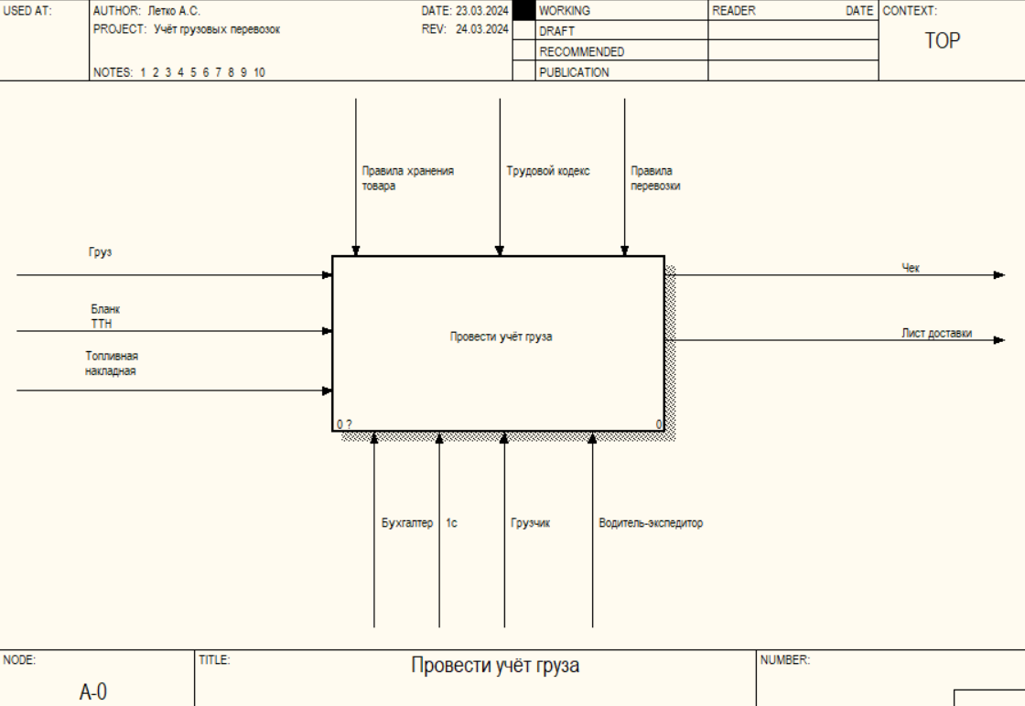

Рисунок 1.1 – Контекстная диаграмма процесса «Провести учёт груза»

Таким образом, контекстная диаграмма описывает внешние свойства системы, позволяет описать её назначение и границы системы.

Декомпозиция контекстной диаграммы (рис. 1.2) содержит в себе следующие функции: заполнить ТТН, произвести погрузку, перевезти груз, проверить груз на соответствие, подписать лист доставки. Декомпозиция позволяет постепенно и структурированно представлять модель системы в виде иерархической структуры отдельных диаграмм, что делает ее менее перегруженной и легко усваиваемой.

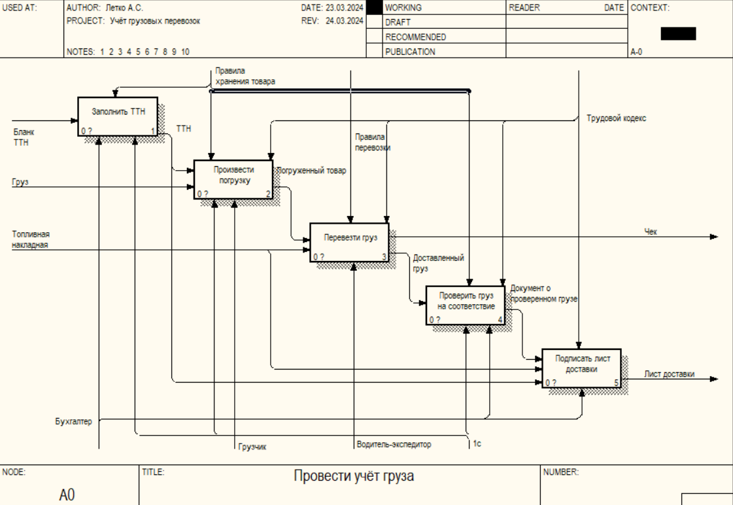

Рисунок 1.2 – Диаграмма декомпозиции процесса «Провести учёт груза»

На рис. 1.3 представлена декомпозиция процесса «Заполнить ТТН», здесь осуществляется проверка данных, заполнение и подписание бланка ТТН, который служит основанием для расчётов с перевозчиками за оказанные транспортные услуги, и с её помощью осуществляется учёт выполненной транспортной работы. Полученная информация служит основой для дальнейших этапов грузовых перевозок.

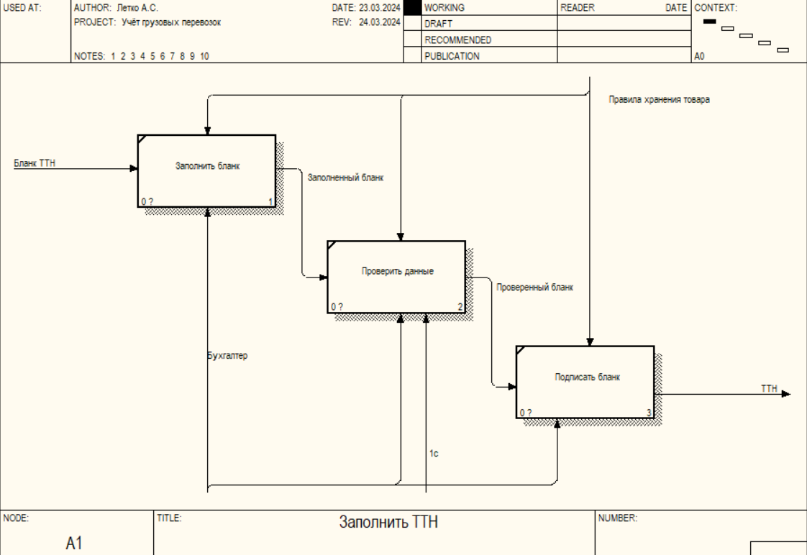

Рисунок 1.3 – Диаграмма декомпозиции процесса «Заполнить ТТН»

На рис. 1.4 представлена декомпозиция процесса «Произвести погрузку», на данной декомпозиции совершается подготовка груза к погрузке, подготовка транспорта для груза и погрузка груза. Данные процессы необходимы для дальнейших действий, где груз является важным компонентом грузовой перевозки.

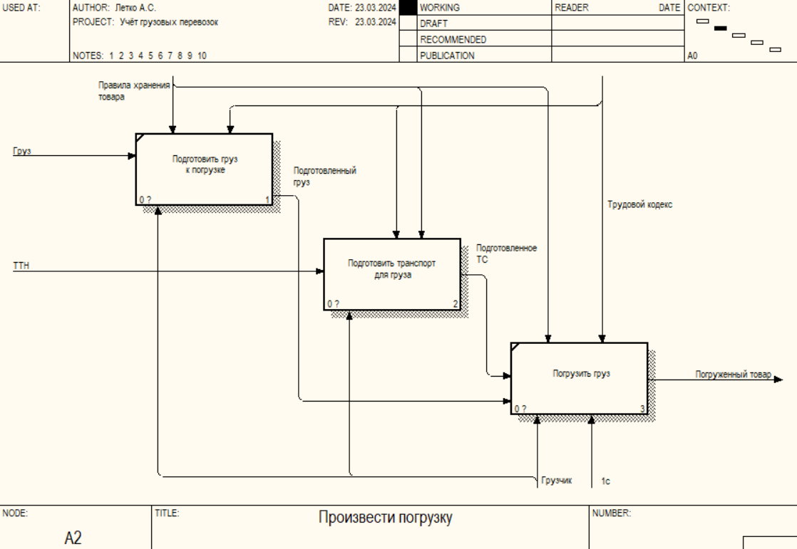

Рисунок 1.4 – Диаграмма декомпозиции процесса «Произвести погрузку»

На рис. 1.5 представлена декомпозиция процесса «Перевезти груз», на этом этапе проводится построение маршрута, проверка транспортного средства, заправка транспортного средства и доставка груза. В результате построенного маршрута и определённого груза мы можем подготовить определённое транспортное средство для преодоления различных препятствий.

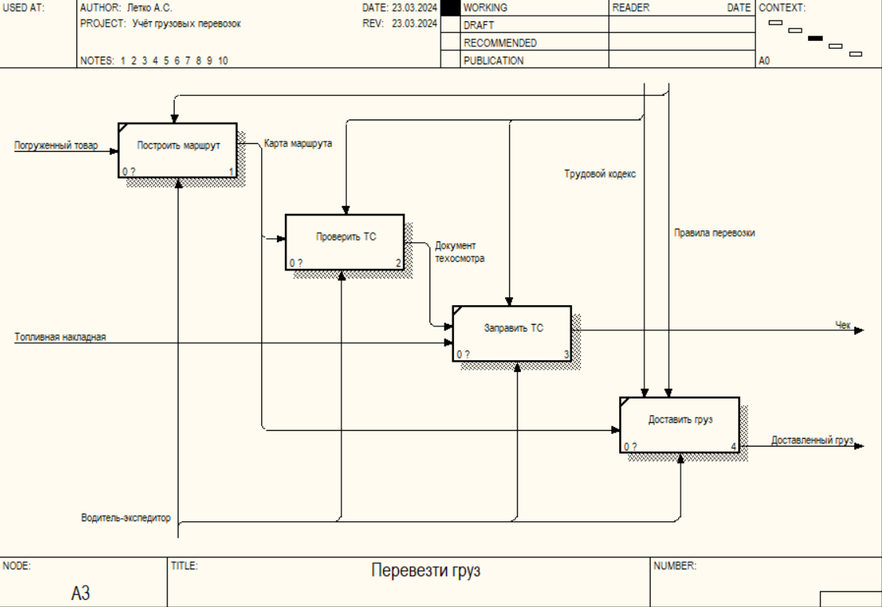

Рисунок 1.5 – Диаграмма декомпозиции процесса «Перевезти груз»

На рис. 1.6 представлена декомпозиция процесса «Проверить груз на соответствие», на этом этапе осуществляется осмотр груза визуально, сверка груза с документами и составление документа о проверенном грузе. Результаты этого анализа позволяют выявить любые отклонения или несоответствия предполагаемого груза. Это важный этап, поскольку на основе полученных результатов можно принимать решения о дальнейших действиях.

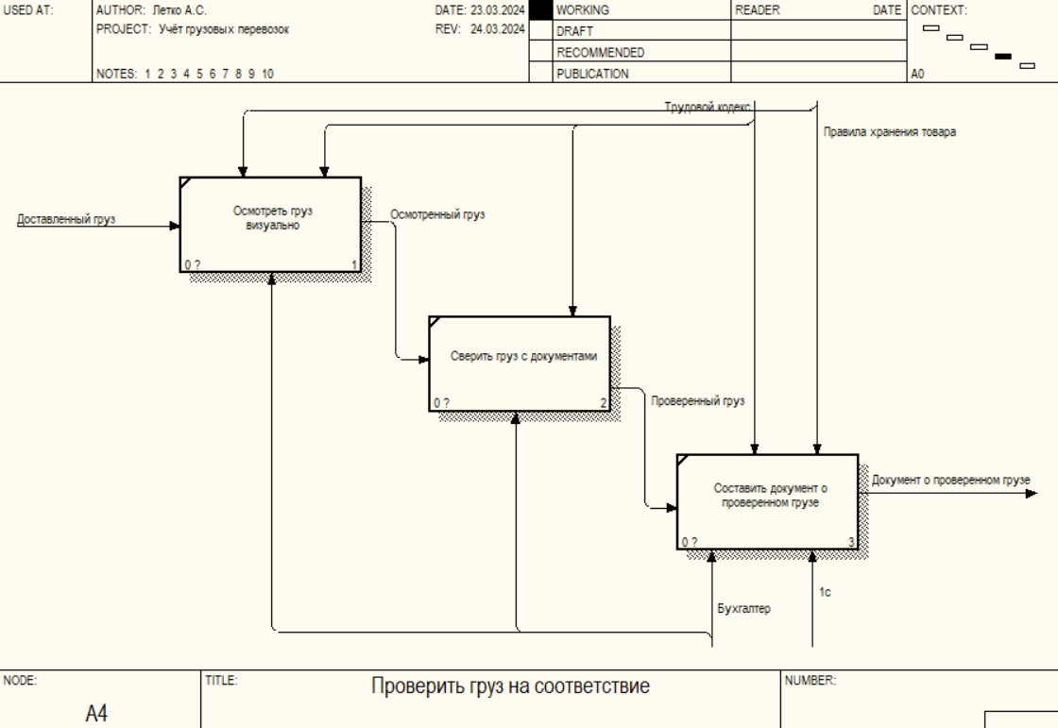

Рисунок 1.6 – Диаграмма декомпозиции процесса «Проверить груз на соответствие»

На рис. 1.7 представлена декомпозиция процесса «Подписать лист доставки», на данном уровне осуществляется проверка накладных, подготовка листа и его подпись. Это важные этапы в документообороте, которые помогают обеспечить правильность и законность перемещения товаров.

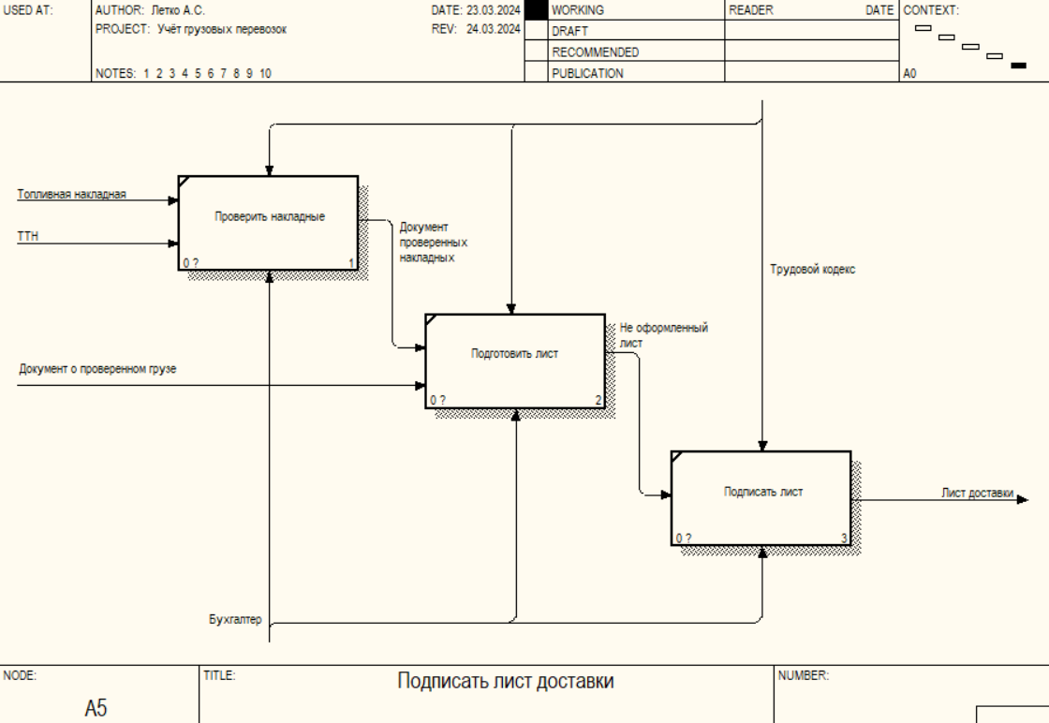

Рисунок 1.7 – Диаграмма декомпозиции процесса «Подписать лист доставки»

На рис. 1.8 представлена декомпозиция процесса «Составить отчетность», в которой осуществляется получение списка доступных ТС для груза, выбор ТС и отгон ТС к месту погрузки. Результатом выбора подходящего ТС важно для эффективной и безопасной транспортировки грузов.

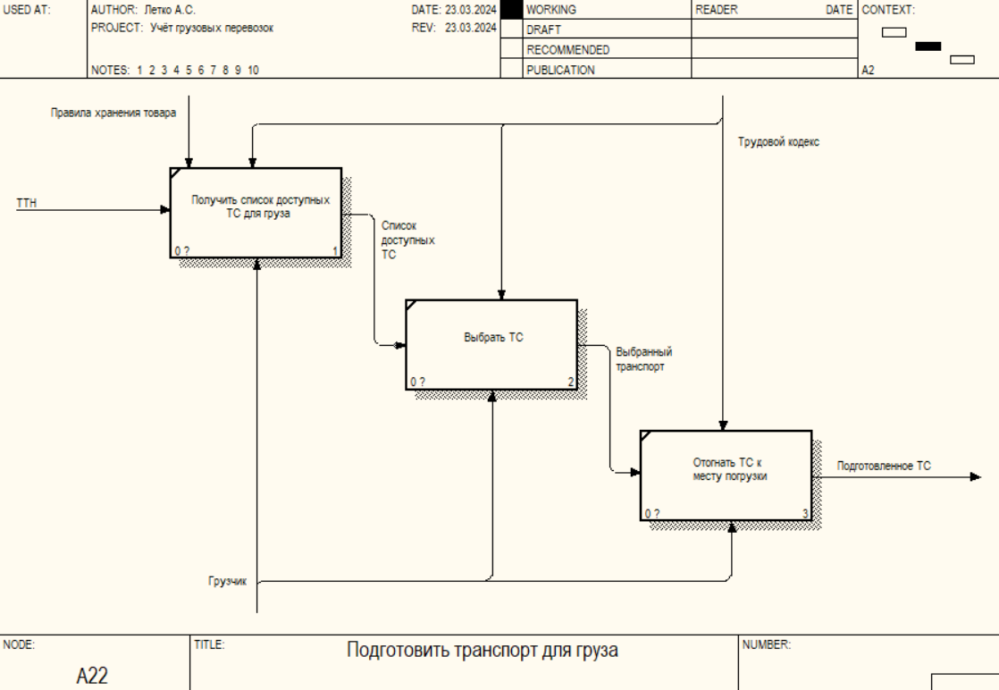

Рисунок 1.8 – Диаграмма декомпозиции процесса «Подготовить транспорт для груза»

На рис. 1.9 представлена декомпозиция процесса «Проверить ТС», в которой осуществляется проверка давления в шинах, осмотр двигателя и проверка уровня топлива. Проверка давления в шинах можно выявить неисправность и проверить соответствие давления рекомендациям производителя. Осмотр двигателя может обнаружить следы износа, повреждения или загрязнения, а также проверить уровень состояния масла, фильтров и системы охлаждения. При проверке уровня топлива можно проверить работу датчика уровня топлива и оценить точность показаний на приборной панели.

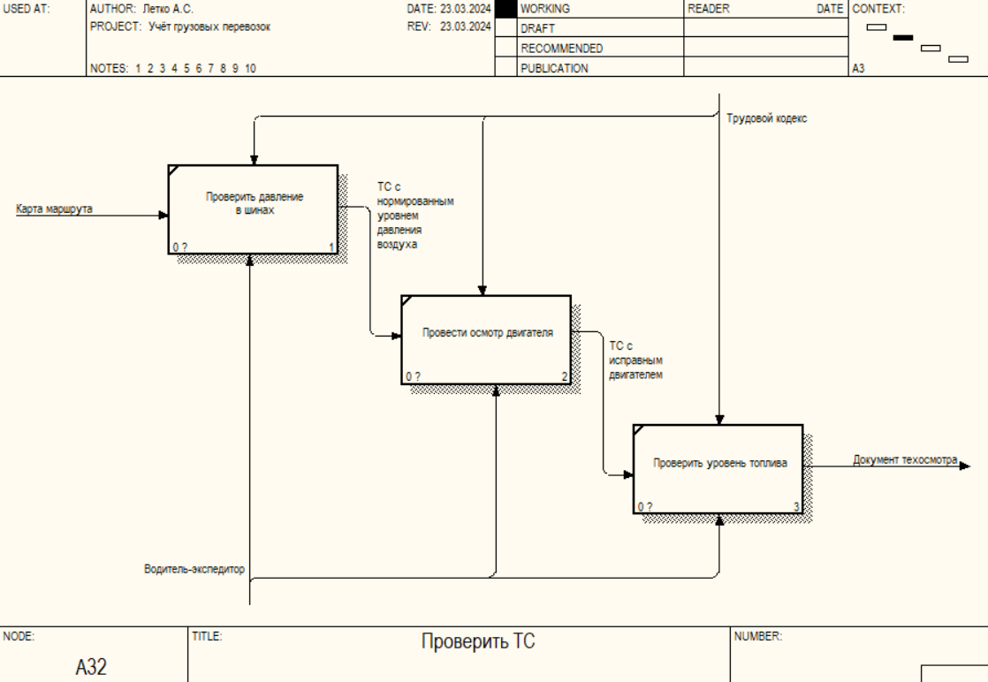

Рисунок 1.9 – Диаграмма декомпозиции процесса «Проверить ТС»

Таким образом, использование метода моделирования IDEF0 обеспечивает комплексный подход к управлению грузовыми перевозками, что способствует повышению уровня качества, удовлетворенности заказчиков и конкурентоспособности предприятия в отрасли.

### 1.4 Представление процесса приобретения ювелирной продукции в рамках BPMN-модели

Процесс приобретения груза начинается с требований клиента. Клиент оформляет заявку на груз организации.

После организация получает заявку и производит анализ на корректность и проверку на доступность груза. Если заявка будет не успешной, то клиенту заказ отменяется, иначе клиент осведомляется об успешном заказе и теперь он должен произвести оплату счёта. Если счёт будет оплачен неуспешно, то клиент должен будет повторить оплату ещё раз, иначе происходит погрузка груза, вывоз груза на указанную в заявке точку расположения.

Использование BPMN-моделей в процессе приобретения груза позволяет организациям структурировать и визуализировать каждый этап процесса, идентифицировать возможные узкие места и оптимизировать процесс для повышения эффективности и улучшения качества обслуживания клиентов.

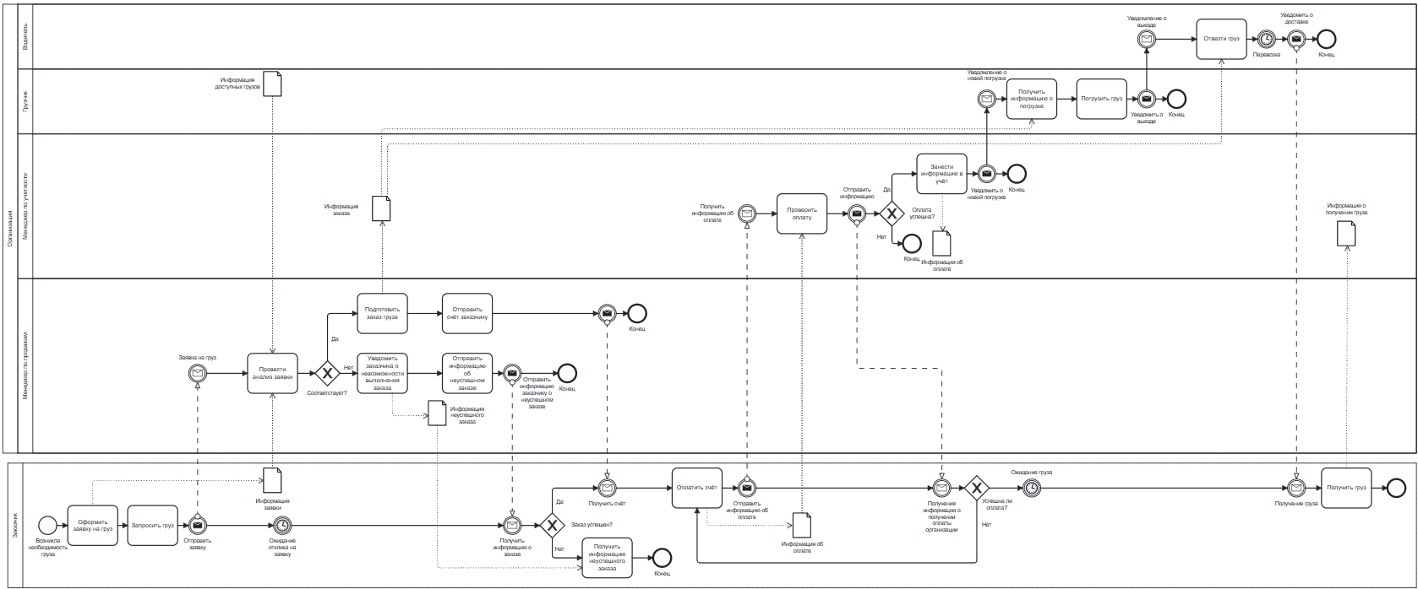

Вынести в приложение

Рисунок 1.10 – BPMN-модель основного процесса предметной области

### 1.5 Анализ требований к разрабатываемому программному средству. Спецификация функциональных требований

Добавить юз кейсы и таблитцу

Для выполнения курсовой работы требуется создать программное приложение, соответствующее определенным требованиям. Приложение должно включать в себя возможность разделения пользователей на роли пользователя и администратора с различными уровнями доступа.

Администратор должен иметь возможность управлять учетными записями пользователей, включая добавление, редактирование и удаление. Также администратор должен иметь возможность работать с данными, включая их редактирование и обработку.

Пользователь, в свою очередь, должен иметь возможность просматривать данные, вводить информацию о товаре, а также просматривать информацию об остатках и стоимости товара.

Приложение должно поддерживать функции поиска и сортировки данных по различным параметрам, запись информации в файл, а также обработку исключительных ситуаций, таких как некорректный ввод данных пользователем или отсутствие файла с записями для чтения.

Также необходимо предусмотреть навигацию, запрос на подтверждение выполнения определенных действий, таких как удаление записей, и обратную связь с пользователем.

Для реализации поставленных задач разработаем информационную модель системы. Для этого выделим следующие базовые сущности:

Администратор: обладает возможностью управления учетными записями пользователей и работой с данными.

Пользователь: имеет доступ к просмотру данных, вводу информации о перевозке груза.

Данная модель позволит эффективно организовать систему и обеспечить реализацию всех необходимых функций, учитывая различные роли пользователей. Разделение пользователей на роли позволит лучше контролировать доступ к функционалу приложения и обеспечит безопасность данных. Администратор сможет эффективно управлять учетными записями пользователей, а также иметь контроль над данными и операциями в системе. Пользователи, в свою очередь, будут иметь доступ только к тем функциям, которые необходимы для выполнения своих задач, что повысит удобство использования приложения и сократит вероятность ошибок. Такая модель также способствует упрощению обслуживания и поддержки приложения, так как каждая роль имеет четко определенные функциональные возможности, что облегчит процесс обучения новых пользователей и сопровождения системы в будущем.

### 1.5 UML-модели представления программного средства и их описание

Диаграмма вариантов использования - это графическое представление функционала программной системы, доступного каждой группе пользователей. В таблице 1.1 перечислены актёры, функции и варианты использования.

Таблица 1.1 Функции и варианты использования

|  |  |  |
| --- | --- | --- |
| Актер | Функции | Варианты использования |
| Администратор | Управление учетными записями пользователей | Добавление новых пользователей в систему |
| Редактирование информации о существующих пользователях |
| Удаление учетных записей при необходимости |
| Совершение сортировок пользователей |
| Блокировка учётных записей |
| Управление данными | Просмотр, редактирование и удаление данных |
| Выполнение операций по обработке данных, таких как импорт и экспорт |
| Настройка уровней доступа |

Продолжение таблицы 1.1 Функции и варианты использования

|  |  |  |
| --- | --- | --- |
|  | Управление доступом | для различных пользовательских ролей |
| Контроль за безопасностью данных |
| Управление системой | Мониторинг работы приложения и выявление возможных проблем |
| Решение технических вопросов и поддержка пользователей |
| Пользователь | Просмотр информации о товарах | Просмотр актуального ассортимента товаров |
| Оценка остатков товаров на складе |
| Внесение информации о товарах | Добавление информации о новых поступлениях товаров в базу данных |
| Обновление информации о товарах в случае изменений в ассортименте |
| Поиск и фильтрация товаров | Поиск конкретного товара по его наименованию |
| Фильтрация товаров по ценовому диапазону |
| Создание отчетов | Подготовка отчетов для руководства о текущей ситуации и трендах в продажах |
| Просмотр данных | Просмотр информации о товарах, остатках и стоимости |
| Получение актуальной информации о продукции |
| Поиск и сортировка данных | Использование функций поиска и фильтрации для нахождения нужной информации |
| Сортировка данных по различным параметрам |
| Взаимодействие с системой | Возможность просмотра своего профиля |
| Взаимодействие с администратором | Обратная связь с администратором по вопросам работы приложения и предложениями по его улучшению |

Для наглядного представления всех возможностей разработанного программного продукта используется диаграмма вариантов использования (use case-диаграмма) в нотации UML, представленная на рисунке 1.11.

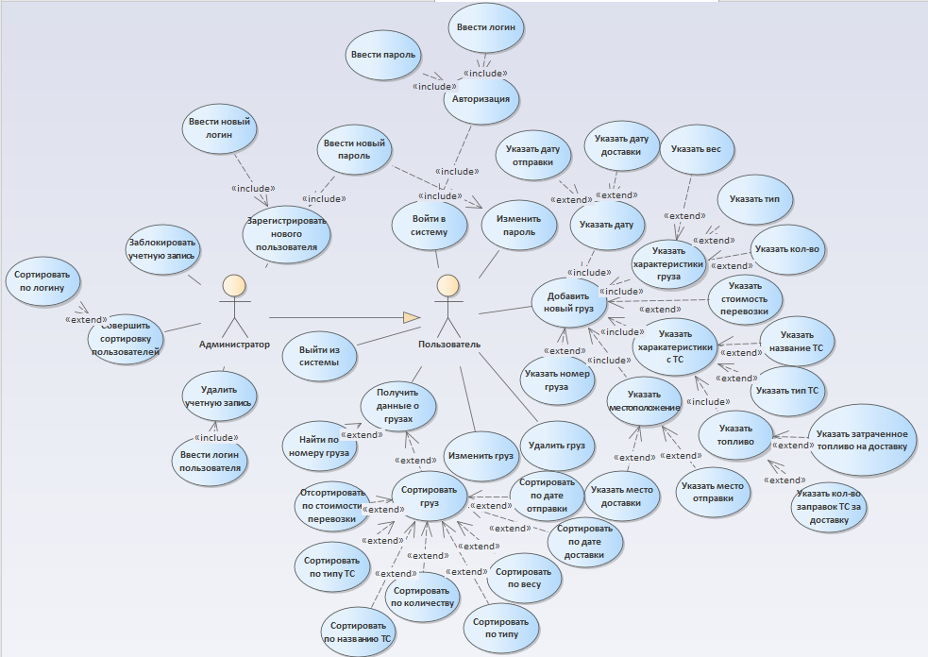

Рисунок 1.11 – Диаграмма вариантов использования системы покупки ювелирных изделий

### 1.5.1 Диаграмма последовательности

Для анализа взаимодействия различных компонентов программного обеспечения часто используется диаграмма последовательности. На диаграмме последовательности программного обеспечения, предназначенного для учета грузовых перевозок (рисунок 1.12), отображены этапы взаимодействия между его компонентами.

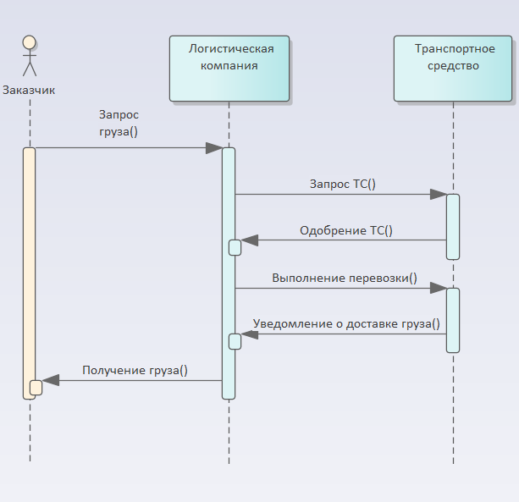

Рисунок 1.12 –Диаграмма последовательности

Процесс работы диаграммы последовательности для учета грузовых перевозок начинается с запроса груза заказчиком. Затем логистическая компания запрашивает ТС для доставки на нём груза клиенту. После происходит перевозка груза заказчику.

### 1.5.2 Диаграмма состояний

Для того, чтобы детально изучить работу программного средства необходимо понимать, в каких состояниях может находится программное средство. Для этого служит диаграмма состояний. Диаграмму состояний системы учёта продаж ювелирных изделий можно увидеть на рисунке 1.13.

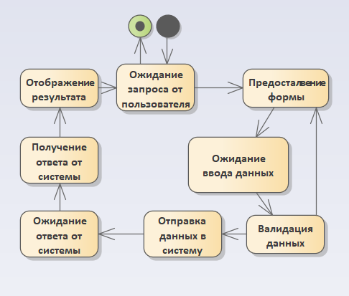

Рисунок 1.13 –Диаграмма состояний … (по объетку класса)

Как показывает диаграмма, при входе в систему клиент получает форму, где может указать свои предпочтения относительно груз. После заполнения формы клиентом, программа осуществляет анализ полученных данных. В случае обнаружения некорректных данных, программа просит клиента заполнить форму заново. Если данные корректны, они передаются в систему учета. После этого идет процесс обработки запроса со стороны системы, включая проверку наличия выбранных изделий и подготовку информации о ценах. В конце, клиент может увидеть результат своего запроса на экране, что завершает текущую последовательность. Этот процесс будет повторяться при поступлении новых запросов от клиентов.

Диаграмма компонентов